Chung tay đẩy lùi Corona bằng bộ sticker mới của Zalo
Thay vì tuyên truyền, nhắc nhở bạn bè, người thân, đồng nghiệp cùng chung tay chống dịch và hạn chế sự lây lan của virus Corona bằng những tin nhắn đơn điệu, bạn có thể sử dụng bộ sticker Việt Nam Chung Tay Đẩy Lùi Corona của Zalo.
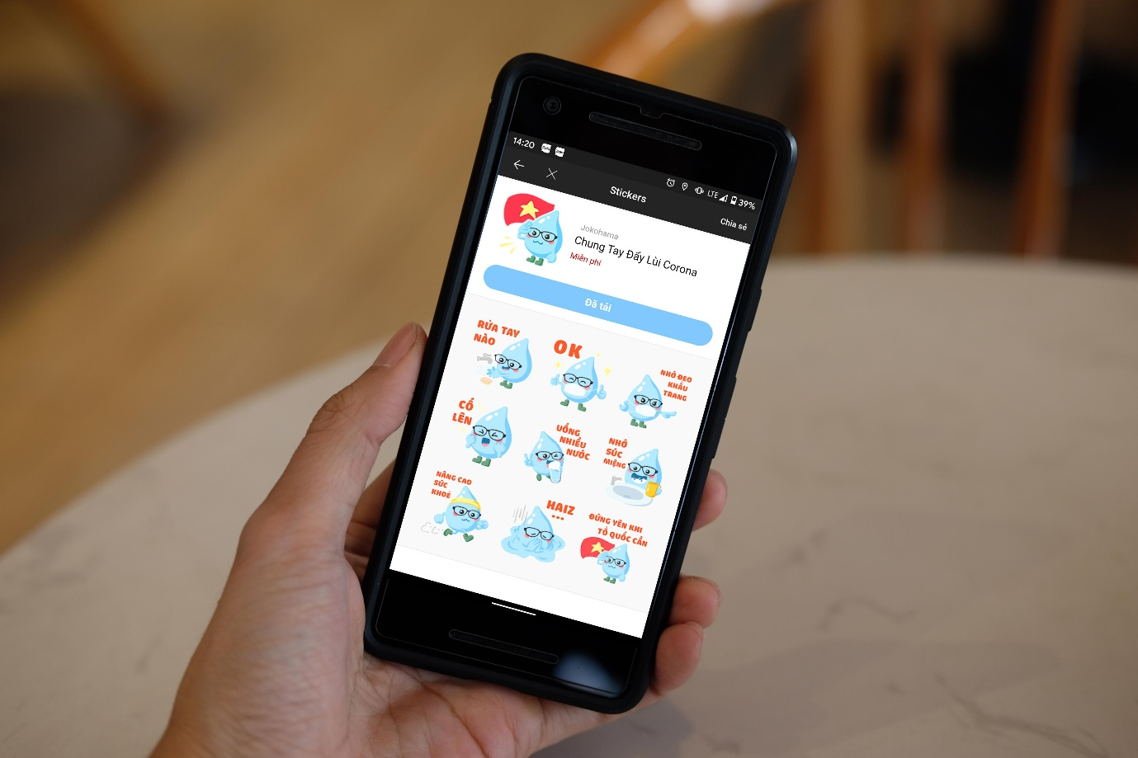
Với bộ sticker mới, bạn có thể truyền tải thông tin theo cách trực quan và sinh động hơn. Nhờ vậy, người khác sẽ dễ dàng tiếp thu thông tin hơn.
Sau đây là hướng dẫn chi tiết cách tải và sử dụng bộ sticker Chung Tay Đẩy Lùi Corona của Zalo.
Đầu tiên bạn mở ứng dụng Zalo trên smartphone, máy tính, hoặc trên web.
Kế đến, bạn mở một cuộc hội thoại bất kỳ.
Bây giờ, bạn bấm nút hình dấu cộng ở phái dươi góc phải.
Ngay lập tức, bạn sẽ thấy bộ sticker Chung Tay Đẩy Lùi Dịch Corona trong phần Nổi bật, kèm theo nút Tải về ở bên phải.
Tại đây, bạn chỉ việc bấm nút Tải về để tải bộ sticker mới về thiết bị.
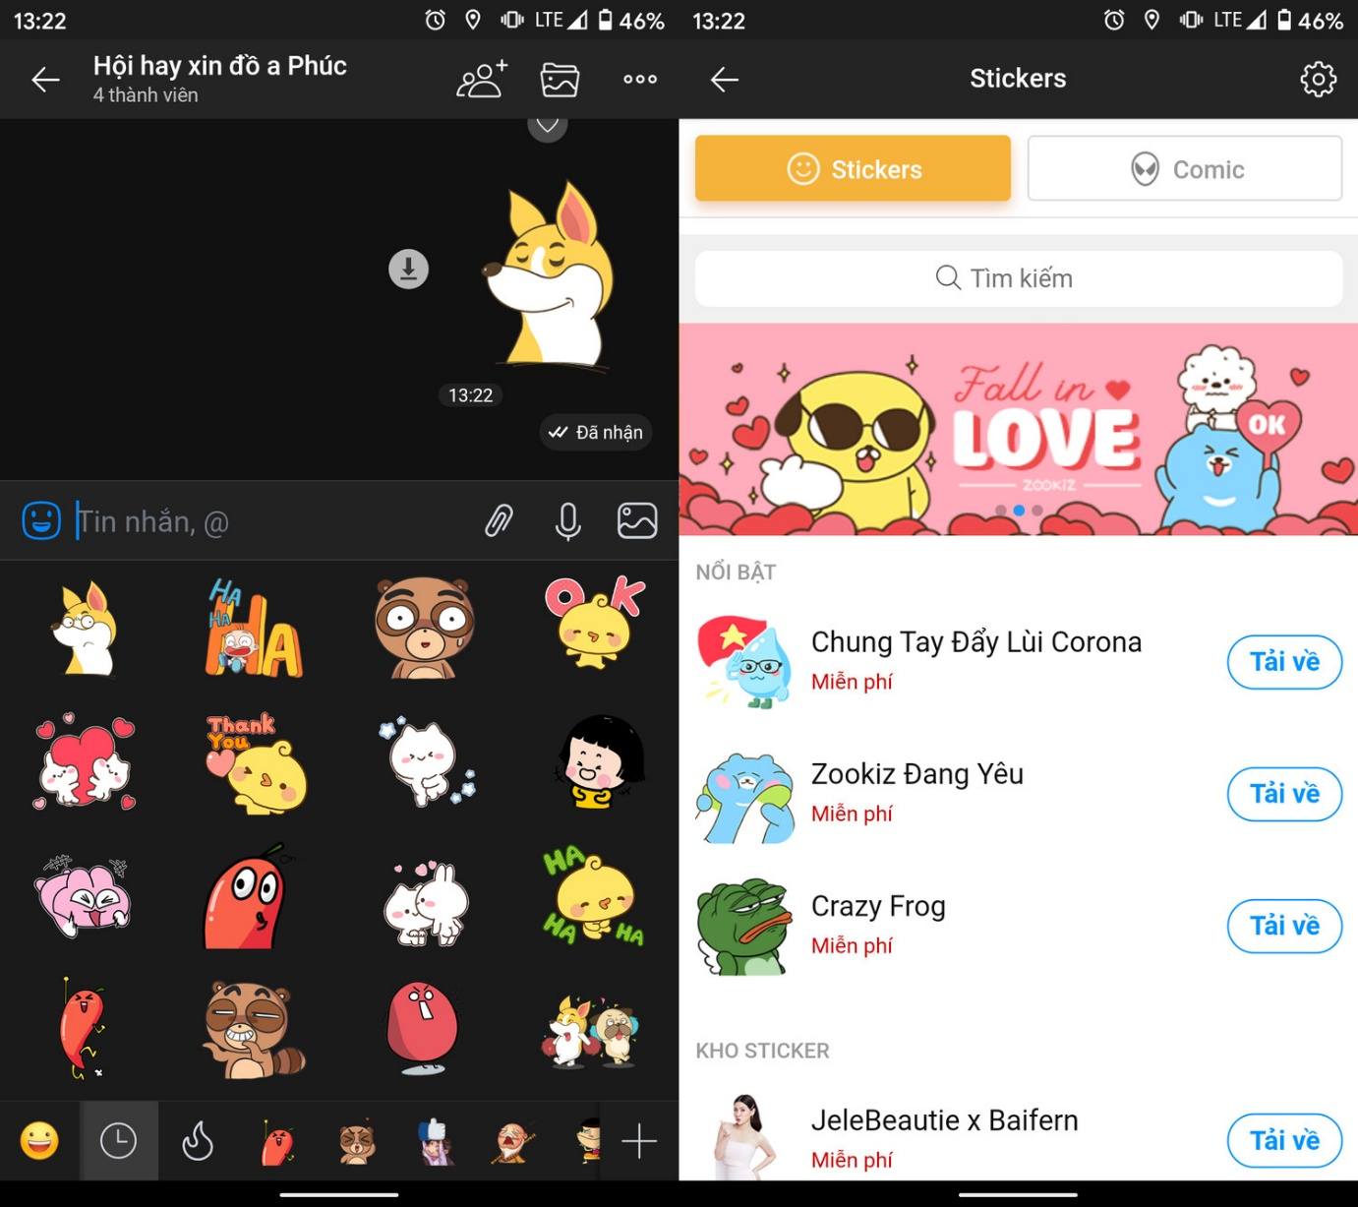
Để sử dụng bộ sticker mới, bạn cũng mở cuộc hội thoại bất kỳ, sau đó chọn biểu tượng sticker hình giọt nước màu xanh, rồi chọn sticker bạn muốn sử dụng.
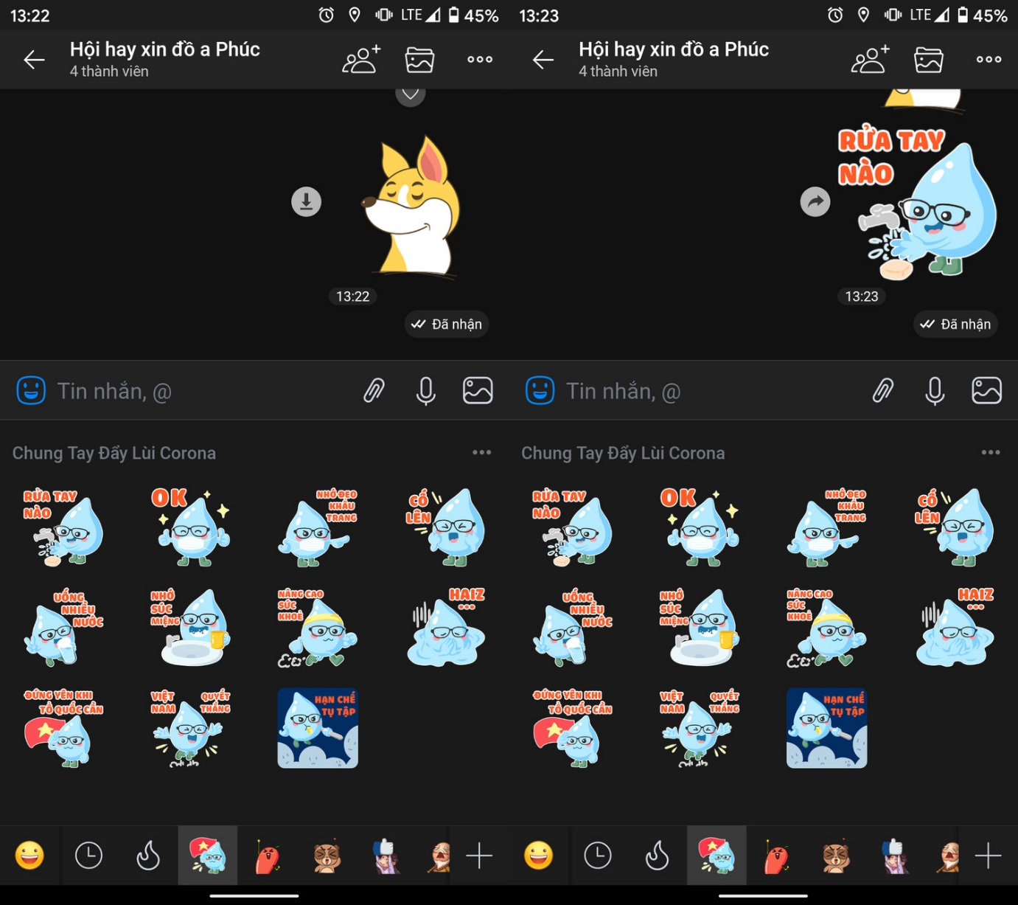
Ca Tiếu

